 | Prof. Dr. Ricardo Neves Couto  Universidade Federal do Delta do Paraíba  Departamento de Psicologia  Parnaíba, PI- Brasil.  Tel. 86 99901-7453  E-mail: r.nevescouto@ufdpar.edu.br

Parnaíba, 21/12/2024
À Comissão Editorial
Prezados(as) Senhores(as)
Encaminhamos à Comissão Editorial da Revista Interamericana de Psicologia (Interamerican Journal of Psychology) para apreciação, o manuscrito intitulado Avaliação Psicológica da Ansiedade na Estimulação Magnética Transcraniana: Uma Revisão de Escopo que acreditamos poder ser enquadrado na categoria Artigos.
Assumimos a responsabilidade pelos aspectos éticos e a autoria do trabalho, assegurando o ineditismo e a originalidade do manuscrito e que não foi apresentado, na íntegra, em outro veículo de informação nem está em avaliação por outro periódico. Atende a todos os procedimentos éticos, respeitando a privacidade e anonimato dos participantes e conta com nossa autorização para reformulação de linguagem, se necessária, para atender aos padrões da Revista.
Declaramos que não há conflitos de interesses de qualquer ordem que possam ter influenciado os resultados da pesquisa.

Em nome de todos os autores (Ricardo Neves Couto, Iolene Alves Silva de Araújo, Ana Cláudia Mota de Freitas, Felipe Sávio Cardoso Teles Monteiro, Paulo Gregório Nascimento da Silva, Lauanda da Silva Soares, Giovana Alice Paz Dantas),
Atenciosamente,

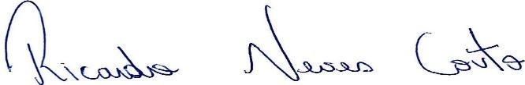
Ricardo Neves Couto
Autor principal

